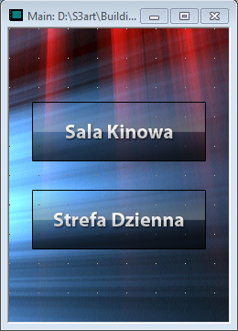
Zaczynamy od tego tak jak się umawialismy. Opis ten dotyczy na razie wejscia do strefy dziennej.
Klikasz i przechodzimy do

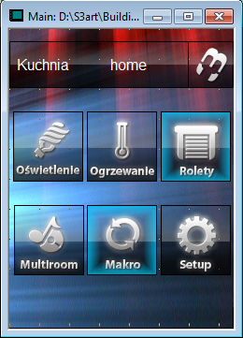
Przechodzimy do strony pasekgorny i home – tutaj defoultowo mozesz zrobic kuchnia albo salon obojetne. Klikasz oswietlenie i przechodzimy dalej

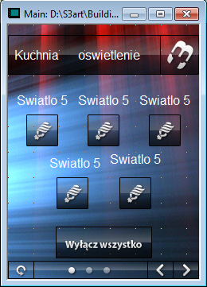
Przeslismy do oswietlenia pokazuje się strona pierwsza oswietlenia kuchnia i pasek dolny. Strzalkami lewo prawo przechodzisz po stronach oswietlenia kuchni. Strzalka (zawijas) powoduje powrot do strony poprzedniej. I teraz jeśli chcesz zmienic sobie osweitelenie z kuchni na salon to klikasz gorny przycsik ten co jest napisane kuchnia oswietlenie i wtedy przechodzimy do pierwszej strony oswietlenia salon.

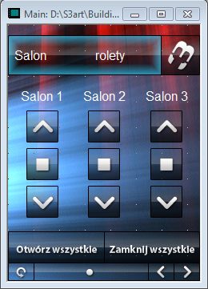
Przyklad przesjcia do rolet salonu

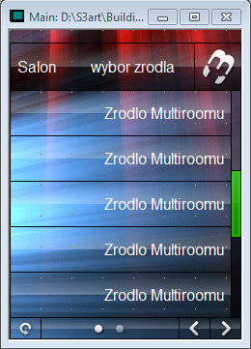
Tutaj mamy przykład przejscia do multioomu salonu masz dwie strony tutaj lsita zrodel i lista makr, nie wiem czy będzie robic ta liste makr (tam ma być pusc film, puysc muzyke itp. do Was należy decyzja) Analogicznie chcesz puscic cos wkuchni klikasz gorny przycisk. Chcesz wrocic do wyboru funkcji klikasz zawijas. Chcesz wrocic do wyboru sala kinowa strefa dzienna klikasz hardbutton na pilocie
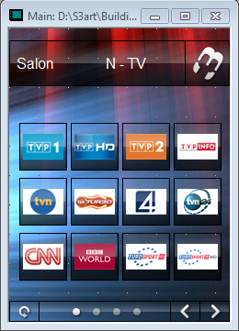

Wybralismy sobie N-tv – i analogoicznie jak oswietlenie przechodzimy lewo prawo strzalkami widac na której jesesmy stronie itd. dalej wiesz. Uwaga !!! Jesli chcemy zmeinic zrodlo klikamy zawijas (strona home), klikamy multiroom i wtedy pojawia nam się znowy lista wyboru zrodel. Jesli chcemy to samo zrodlop musimy je ponownie wybrac.

Logo s3art pokazuje strone z setupem. Bardzo podobnie będzie z sala kinowa.

